Planes de mejoramiento

Profesores: Gisela Jannet Monsalve López
Sergio Edwin Gallego
Grados tercero

Objetivos

- Los estudiantes que no alcanzaron los objetivos propuestos en algunas áreas logren comprender y aplicar el concepto a través de estrategias diferenciadas, teniendo en cuenta los ajustes razonables para quienes lo requieran.
- Explicación de los planes de mejoramiento
- Realización de los planes de mejoramiento

Se explican los planes de mejoramiento a los estudiantes que presentan un bajo rendimiento en las áreas de humanidades (lenguaje, inglés, lectura crítica), matemáticas, ciencias sociales y ciencias naturales.

Los estudiantes que no requieren realizar el plan de mejoramiento para recuperación lo desarrollaran a manera de repaso y se les asignará una nota.

Se adjuntan planes de mejoramiento

ASIGNATURA /AREA/DIMENSIONES | Lengua castellana e inglés y lectura crítica. |  | GRADO: | 3°
PERÍODO | DOS |  | AÑO: | 2025
NOMBRE DEL ESTUDIANTE
DESEMPEÑOS:
- Enriquece su experiencia literaria a partir del encuentro con diferentes textos. DBA
- Crea textos literarios teniendo en cuenta temas particulares y algunas características de los géneros lírico, narrativo y dramático. DBA
LA NOTICIA

Una noticia es aquel relato informativo que es transmitido a través de los medios de comunicación, ya sean escritos (prensa), o audiovisuales, como es el caso de la radio, la televisión o incluso el Internet. Este relato se caracteriza por comunicar un hecho atípico, novedoso y de importancia para la sociedad, cuando se habla de este concepto de noticia, se está haciendo necesariamente referencia a la labor del periodista, que el profesional que se dedica a la recopilación de la información en cuanto a un tema de interés, y a la organización de la misma para que ésta pueda ser publicada en los medios. La palabra noticia viene del latín noticia, que se refiere a todo aquello que está dándose a conocer.
Todas las noticias se basan en hechos ocurridos en un espacio, un tiempo y con uno o varios protagonistas. Vemos, pues, que ocurre lo mismo que en una narración del ámbito literario, pero con la diferencia de que nos encontramos ante hechos reales y no ficticios. Teniendo en cuenta esto, una noticia debe responder algunas preguntas como:

1) ¿Qué sucedió?

2) ¿A quién o quiénes?

3) ¿Dónde ocurrió?

4) ¿Cuándo ocurrió?

5) ¿Por qué ocurrió?

6) ¿Cómo ocurrio?
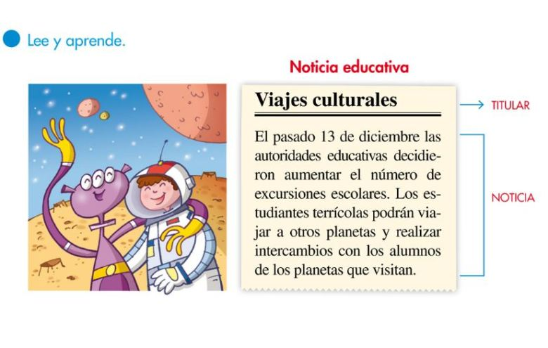
AHORA RESPONDEMOS:

¿Qué sucedió?
¿Cuándo?
¿Dónde?
¿Cómo?
¿Por qué?
¿Para qué?

Abrir link para una mejor comprensión del tema
https://youtu.be/nEo3jm7PReY

ACTIVIDAD
- Recortar una noticia pégala en el cuaderno e identificar sus partes principales y responde cada pregunta.
- Inventa una notica escríbela en tu cuaderno. No olvides incluir todas sus partes.
- Lee la siguiente noticia:

¡ATENCIÓN!

NIÑOS NO PUEDEN ESTUDIAR

Fenómeno ocurrió el año pasado, pero hasta el momento nadie les da ayuda”
El jueves 01 de abril, en todos los colegios estatales del país se iniciaba el año escolar Sin embargo, en el colegio, República de Francia, los rostros de los niños reflejaban una tristeza. La madrugada del 14 de junio del año pasado, las fuertes olas del mar derribaron la pared posterior del plantel ubicado en la manzana F del pueblo joven Miramar Bajo. Desde entonces, los alumnos, sus padres y profesores buscaron un ambiente para reanudar las clases y no perder el año.

Según la noticia anterior responde las preguntas en español e inglés

What? ¿Qué?
Who? ¿Quién?
When? ¿Cuándo?
Where? ¿Dónde?
Why? ¿Por qué?

BIBLIOGRAFIA:
Webgrafía

https://10ejemplos.com/ejemplos-de-noticias/#ixzz6PeCcQUFO
https://actividadeseducativas.net/que-es-una-noticia-tercer-grado-de-primaria/
https://youtu.be/nEo3jm7PReY

METODOLOGIA DE LA EVALUACIÓN: (EVALUACION FLEXIBILIZADA CON AJUSTES RAZONABLES)
- El estudiante deberá presentar el taller desarrollado en su totalidad en la fecha indicada.
- El estudiante deberá preparar una sustentación sobre el taller realizado para presentarla en la fecha indicada.
- Los ajustes razonables se realizarán en el momento de realizar la sustentación del taller.

RECURSOS:

OBSERVACIONES:
FECHA DE ENTREGA DEL TRABAJO: |  | FECHA DE SUSTENTACIÓN Y/O EVALUACIÓN:
NOMBRE DEL EDUCADOR(A): |  | FIRMA DEL EDUCADOR(A)
FIRMA DEL ESTUDIANTE |  | FIRMA DEL PADRE DE FAMILIA

ASIGNATURA /AREA/DIMENSIONES | CIENCIAS NATURALES |  | GRADO: | 3°
PERÍODO | DOS |  | AÑO: | 2025
NOMBRE DEL ESTUDIANTE
DESEMPEÑOS:
- Comprende que existen distintos tipos de ecosistemas (terrestres y acuáticos) y que sus características físicas (temperatura, humedad, tipos de suelo, altitud) permiten que habiten en ellos diferentes seres vivos. DBA
LOS ECOSISTEMAS

Antes de iniciar observa y responde
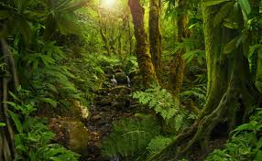
¿Qué seres vivos pueden vivir en este ambiente?, ¿que necesitan de él para sobrevivir?

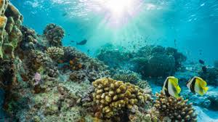
¿Y en este que seres vivos habitan?, ¿en qué se diferencian del anterior?

Los ecosistemas: son sistemas en los que se interrelacionan los factores bióticos y abióticos en una región de nuestro planeta.


Los factores bióticos son todos los seres vivos que habitan en un ecosistema, mientras que los factores abióticos son los seres inertes y las condiciones ambientales que se destacan en un ecosistema
Los anteriores factores limitan o favorecen el desarrollo de alguna especie en un ecosistema. Por ejemplo un caracol requiere de un ambiente húmedo para desarrollarse y por consiguiente no podría vivir en un desierto como si lo haría un escorpión que necesita menos humedad.

Luego de leer el contenido del texto anterior, realiza las actividades

- Explica con tus propias palabras que es un ecosistema.
- El agua es considerada un factor abiótico, ¿Cuál es su importancia en los ecosistemas?
- Los ecosistemas funcionan adecuadamente por condiciones estables de los factores abióticos como la temperatura o la presencia de luz solar, ¿Qué crees que pasaría con los seres vivos si estas condiciones cambian?
- ¿En cuál ecosistema crees que es más abundante la vida? ¿Por qué crees que ocurre esto?
- Realiza el dibujo del ecosistema que más te guste.

BIBLIOGRAFIA:
Webgrafía

https://www.ecologiaverde.com/que-es-un-ecosistema-definicion-para-ninos-1544.html

https://youtu.be/_U4dv3KwQic

METODOLOGIA DE LA EVALUACIÓN: (EVALUACION FLEXIBILIZADA CON AJUSTES RAZONABLES)
- El estudiante deberá presentar el taller desarrollado en su totalidad en la fecha indicada.
- El estudiante deberá preparar una sustentación sobre el taller realizado para presentarla en la fecha indicada.
- Los ajustes razonables se realizarán en el momento de realizar la sustentación del taller.

RECURSOS:

OBSERVACIONES:
FECHA DE ENTREGA DEL TRABAJO: |  | FECHA DE SUSTENTACIÓN Y/O EVALUACIÓN:
NOMBRE DEL EDUCADOR(A): |  | FIRMA DEL EDUCADOR(A)
FIRMA DEL ESTUDIANTE |  | FIRMA DEL PADRE DE FAMILIA

ASIGNATURA /AREA/DIMENSIONES | Matemáticas  Geometría y estadística |  | GRADO: | 3°
PERÍODO | DOS |  | AÑO: | 2025
NOMBRE DEL ESTUDIANTE
DESEMPEÑOS: resuelve situaciones cotidianas en las que es necesario utilizar las 3 operaciones básicas (matemáticas, suma y resta)
Construye y mide ángulos
Comprende resultados estadísticos y diferencia si son cualitativos o cuantitativos
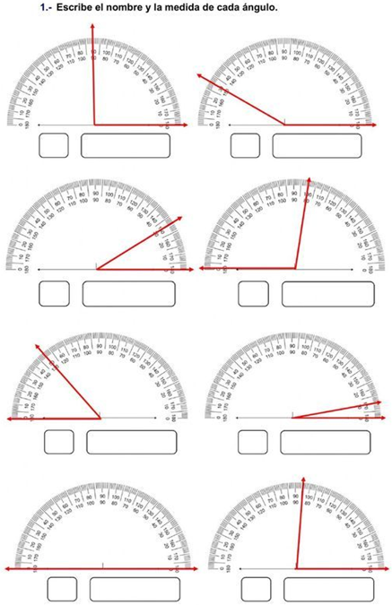
- Mide y escribe el nombre de cada ángulo
- Una iglesia consume 245 velas en una semana, ¿Cuántas velas se necesitan para iluminar 13 iglesias?
- ¿Cuánto es 956432 multiplicado por 27?

- Una granja tiene un tanque de agua al que le caben 13.790 litros de agua, si en el tanque ya hay 8.567, ¿Cuántos litros de agua faltan para que esté lleno?
- El tanque abastece de agua a la granja por 7 días, esto quiere decir que se consumen diariamente 1970 litros, de acuerdo con lo anterior ¿cuánto fue el consumo de agua en el primer trimestre del año? Recuerda que enero tiene 31 día, febrero 28 y marzo 31.
- Si la granja contara con 2 tanques iguales, ¿cuántos litros de agua disponible tiene?
- Una fábrica de caramelos produce 8.365 bombones en un día, la fábrica saca al mercado los bombones en bolsas de 25 unidades, ¿en cuántas bolsas los empaca?
- De acuerdo con cada situación, señala si es cualitativa o cuantitativa
SITUACION | CUALITATIVO | CUANTITATIVO
La cosecha cafetera este año presentó un grano de mejor calidad
En el 2023 a la ciudad de Medellín la visitaron 12.000 turistas, en el 2024 13.500
El bebe de Cristina aumento 15 centímetros en el último trimestre
El grupo tercero inició el año con 40 estudiantes, en el último mes ingresaron 4 estudiantes, para un total de 44

METODOLOGIA DE LA EVALUACIÓN: (EVALUACION FLEXIBILIZADA CON AJUSTES RAZONABLES)
- El estudiante deberá presentar el taller desarrollado en su totalidad en la fecha indicada.
- El estudiante deberá preparar una sustentación sobre el taller realizado para presentarla en la fecha indicada.
- Los ajustes razonables se realizarán en el momento de realizar la sustentación del taller.

RECURSOS:

OBSERVACIONES:
FECHA DE ENTREGA DEL TRABAJO: |  | FECHA DE SUSTENTACIÓN Y/O EVALUACIÓN:
NOMBRE DEL EDUCADOR(A): |  | FIRMA DEL EDUCADOR(A)
FIRMA DEL ESTUDIANTE |  | FIRMA DEL PADRE DE FAMILIA

ASIGNATURA /AREA/DIMENSIONES | Ciencias sociales |  | GRADO: | 3°
PERÍODO | DOS |  | AÑO: | 2025
NOMBRE DEL ESTUDIANTE
DESEMPEÑOS:
- Comprende que Colombia es un país dividido en regiones
- Identifica a Colombia como un país en el que predomina el relieve montañoso.
- Colombia posee un clima de pisos térmicos, esto quiere decir que se presentan diferentes altitudes y climas, la altitud determina los pisos térmicos y a la vez incide en la temperatura, ¿Cuáles son los pisos térmicos que podemos observar en nuestro país?
- Explica la formula: “a mayor altura menor temperatura y a menor altura, mayor temperatura”
- Uno de los pisos térmicos son los páramos, aunque no son aptos para la agricultura si tienen una gran importancia, ¿Por qué afirmamos lo anterior?
- ¿Por qué se dice que en Colombia predomina el relieve montañoso?
- ¿Cuál de los 5 pisos térmicos crees que es el más importante para la agricultura?
- Enumera y describe las principales formas del relieve
- Colombia posee islas en el caribe y el pacífico, ¿Cuál es la diferencia entre ambos sistemas de islas?
- Los ríos prestan innumerables servicios al hombre, explica donde nacen los ríos y describe algunos usos de ellos.
- Colombia está dividido en 6 regiones, cada una de ellas presenta características diferentes como los recursos y las actividades económicas que se desarrollan en ellas. En una de ellas se desarrolla el turismo a gran escala, ¿a cuál región nos estamos refiriendo? ¿Qué factores hacen de esta región una zona turística por excelencia?
- Explica en que consiste la riqueza de la amazonia y de la región pacífica.
METODOLOGIA DE LA EVALUACIÓN: (EVALUACION FLEXIBILIZADA CON AJUSTES RAZONABLES)
- El estudiante deberá presentar el taller desarrollado en su totalidad en la fecha indicada.
- El estudiante deberá preparar una sustentación sobre el taller realizado para presentarla en la fecha indicada.
- Los ajustes razonables se realizarán en el momento de realizar la sustentación del taller.

RECURSOS:

OBSERVACIONES:
FECHA DE ENTREGA DEL TRABAJO: |  | FECHA DE SUSTENTACIÓN Y/O EVALUACIÓN:
NOMBRE DEL EDUCADOR(A): |  | FIRMA DEL EDUCADOR(A)
FIRMA DEL ESTUDIANTE |  | FIRMA DEL PADRE DE FAMILIA

